Aplicação de Técnicas de Mineração de Dados na Análise de Padrões Relacionados à Queda da Natalidade

Application of Data Mining Techniques in the Analysis of Patterns Related to Declining Birth Rates
Natalia Thomazelli Ferreira¹, Vladimir Queiroz Sejas²
FATEC Rio Claro

RESUMO
A redução da natalidade vem sendo observada em diversos países nas últimas décadas e representa uma importante transformação demográfica com impactos sociais, econômicos e populacionais. Nesse contexto, técnicas de mineração de dados podem auxiliar na identificação de padrões e tendências relacionadas a esse fenômeno. O presente trabalho teve como objetivo analisar padrões relacionados à queda da natalidade no Brasil e no mundo utilizando técnicas de agrupamento de dados e regras de associação. Foram utilizadas bases de dados públicas obtidas através do World Bank e do Sistema de Informações sobre Nascidos Vivos (SINASC/DATASUS), contendo informações relacionadas às taxas de fecundidade, natalidade e características maternas. Para a análise de agrupamento foi utilizado o algoritmo K-Means, enquanto as regras de associação foram obtidas através do algoritmo Apriori. Os resultados demonstraram tendência consistente de redução da natalidade em diferentes países e permitiram identificar grupos de estados brasileiros com padrões semelhantes de redução do número de nascimentos. Além disso, as regras de associação indicaram padrões frequentes entre maior escolaridade materna, aumento da idade da mãe, maior frequência de consultas pré-natal e redução do número de nascimentos. Os resultados reforçam a importância da utilização de técnicas de mineração de dados na análise de fenômenos demográficos e sociais.
Palavras-chave: natalidade; mineração de dados; agrupamento; regras de associação; K-Means.

ABSTRACT
The decline in birth rates has been observed in several countries over recent decades and represents an important demographic transformation with social, economic, and population impacts. In this context, data mining techniques can assist in identifying patterns and trends related to this phenomenon. This study aimed to analyze patterns related to declining birth rates in Brazil and worldwide using clustering and association rule techniques. Public datasets obtained from the World Bank and the Brazilian Live Birth Information System (SINASC/DATASUS) were used, containing information related to fertility rates, birth rates, and maternal characteristics. The K-Means algorithm was applied for clustering analysis, while association rules were obtained using the Apriori algorithm. The results demonstrated a consistent declining trend in birth rates in different countries and enabled the identification of groups of Brazilian states with similar patterns of reduction in the number of births. In addition, the association rules indicated frequent patterns involving maternal education, maternal age, prenatal care, and declining birth rates. The results reinforce the importance of using data mining techniques in the analysis of demographic and social phenomena.
Keywords: birth rates; data mining; clustering; association rules; K-Means.

1. INTRODUÇÃO
A taxa de natalidade vem apresentando redução significativa em diversos países nas últimas décadas, sendo considerada uma das principais transformações demográficas contemporâneas. Esse fenômeno está relacionado a fatores sociais, econômicos, culturais e educacionais, incluindo o aumento da escolaridade feminina, maior participação das mulheres no mercado de trabalho, ampliação do acesso a métodos contraceptivos, urbanização e mudanças nos padrões familiares.
No Brasil, essa tendência também pode ser observada de forma expressiva. Dados do Instituto Brasileiro de Geografia e Estatística (IBGE) demonstram que a taxa de fecundidade brasileira apresentou forte redução ao longo das últimas décadas, atingindo níveis inferiores à taxa de reposição populacional. Além disso, dados do Sistema de Informações sobre Nascidos Vivos (SINASC/DATASUS) indicam diminuição progressiva do número de nascimentos em diferentes estados brasileiros.
A redução da natalidade possui impactos diretos em diversos setores da sociedade, incluindo economia, previdência social, saúde pública e mercado de trabalho. O envelhecimento populacional decorrente da diminuição do número de nascimentos pode gerar desafios relacionados à redução da população economicamente ativa e ao aumento da demanda por serviços destinados à população idosa.
Nesse contexto, técnicas de mineração de dados podem auxiliar na identificação de padrões e tendências em grandes bases de dados demográficos. Métodos de aprendizado não supervisionado, como algoritmos de agrupamento e regras de associação, permitem explorar relações entre variáveis e identificar comportamentos semelhantes entre regiões e períodos temporais.
Dessa forma, este trabalho tem como objetivo analisar padrões relacionados à queda da natalidade no Brasil e no mundo utilizando bases de dados públicas e técnicas de mineração de dados. Para isso, foram aplicados algoritmos de agrupamento de dados (K-Means) e regras de associação (Apriori), buscando identificar tendências temporais e possíveis associações entre características demográficas e a redução do número de nascimentos.

2. JUSTIFICATIVA
A queda da natalidade representa um fenômeno demográfico de grande relevância social e econômica, especialmente devido aos seus impactos sobre o envelhecimento populacional, mercado de trabalho, sistemas previdenciários e planejamento de políticas públicas. Compreender os padrões relacionados à redução do número de nascimentos torna-se importante para auxiliar gestores públicos e pesquisadores na análise das transformações populacionais observadas nas últimas décadas.
Além disso, o aumento da disponibilidade de bases públicas de dados demográficos permite a aplicação de técnicas computacionais capazes de identificar padrões ocultos em grandes volumes de informações. Nesse cenário, a mineração de dados apresenta-se como uma ferramenta relevante para exploração de tendências populacionais, permitindo identificar agrupamentos semelhantes entre regiões e relações frequentes entre variáveis demográficas.
A utilização de técnicas como agrupamento de dados e regras de associação possibilita uma abordagem exploratória capaz de complementar análises estatísticas tradicionais, contribuindo para melhor compreensão dos fatores associados à redução da natalidade no Brasil e no mundo.

3. REVISÃO DA LITERATURA
A mineração de dados consiste no processo de descoberta de padrões, relações e tendências em grandes conjuntos de dados, utilizando métodos computacionais e estatísticos capazes de auxiliar na extração de conhecimento relevante (HAN; KAMBER, 2006).
Entre as principais técnicas de aprendizado não supervisionado utilizadas em mineração de dados destacam-se os algoritmos de agrupamento, que possuem como objetivo separar registros semelhantes em grupos com características próximas. O algoritmo K-Means é um dos métodos de agrupamento mais utilizados devido à sua simplicidade computacional e capacidade de identificar padrões em bases multidimensionais.
O algoritmo K-Means realiza a divisão dos dados em k grupos, minimizando a distância entre os elementos de cada grupo e seus respectivos centroides. Entretanto, a definição do número ideal de clusters representa uma etapa importante da análise. Nesse contexto, o coeficiente de silhueta é frequentemente utilizado como métrica de validação, pois mede simultaneamente a coesão interna e a separação entre os grupos.
Outra técnica amplamente utilizada em mineração de dados são as regras de associação, cujo objetivo é identificar padrões frequentes de coocorrência entre variáveis. O algoritmo Apriori, proposto por Agrawal e Srikant (1994), é um dos métodos mais conhecidos para extração dessas regras.
As regras de associação são avaliadas principalmente através das métricas suporte, confiança e lift. O suporte representa a frequência de ocorrência da regra no conjunto de dados, enquanto a confiança indica a probabilidade de ocorrência do consequente quando o antecedente está presente. Já o lift mede a força da associação entre as variáveis.
Diversos estudos vêm utilizando técnicas de mineração de dados em áreas relacionadas à saúde pública, economia e análise populacional, demonstrando o potencial desses métodos na identificação de padrões relevantes em grandes bases de dados demográficos.

4. METODOLOGIA E RESULTADOS

4.1 Base de Dados
Foram utilizadas bases de dados públicas nacionais e internacionais relacionadas à natalidade e fecundidade.
Os dados mundiais foram obtidos através do World Bank e incluem informações referentes à taxa de fecundidade e taxa bruta de natalidade em diferentes países no período entre 2000 e 2024. Foram selecionados países com diferentes contextos demográficos e econômicos, incluindo Brasil, Japão, China, Estados Unidos, França, Índia e Argentina.
Os dados brasileiros foram obtidos através do Sistema de Informações sobre Nascidos Vivos (SINASC/DATASUS), contendo informações relacionadas ao número de nascidos vivos por estado, idade da mãe, escolaridade materna, número de consultas pré-natal e tipo de parto.
Para análise da evolução da natalidade no Brasil foram utilizados dados entre os anos de 2000 e 2024 considerando os nascimentos por residência da mãe, uma vez que essa variável representa de forma mais adequada a distribuição territorial da natalidade.

4.2 Pré-processamento dos Dados
Inicialmente, os dados passaram por etapas de limpeza e organização para possibilitar sua utilização nos algoritmos de mineração de dados.
Foram removidos registros inconsistentes e valores ausentes. Os dados também foram convertidos para formatos numéricos adequados para análise temporal e aplicação dos algoritmos.
Na etapa de agrupamento, os dados foram normalizados utilizando a técnica StandardScaler disponível na biblioteca scikit-learn. Essa etapa foi necessária porque o algoritmo K-Means é sensível à escala das variáveis, sendo importante garantir que todos os atributos apresentassem pesos semelhantes durante o cálculo das distâncias.
Para a aplicação do algoritmo Apriori, os dados foram transformados em categorias binárias utilizando valores acima ou abaixo da mediana dos indicadores analisados, conforme exigido pelo algoritmo de regras de associação.

4.3 Análise Mundial
A análise mundial foi realizada com o objetivo de contextualizar a queda da natalidade em diferentes países e comparar o comportamento brasileiro com outras realidades demográficas. Inicialmente, foi analisada a evolução da taxa de fecundidade entre 2000 e 2024, indicador que representa o número médio de filhos por mulher.
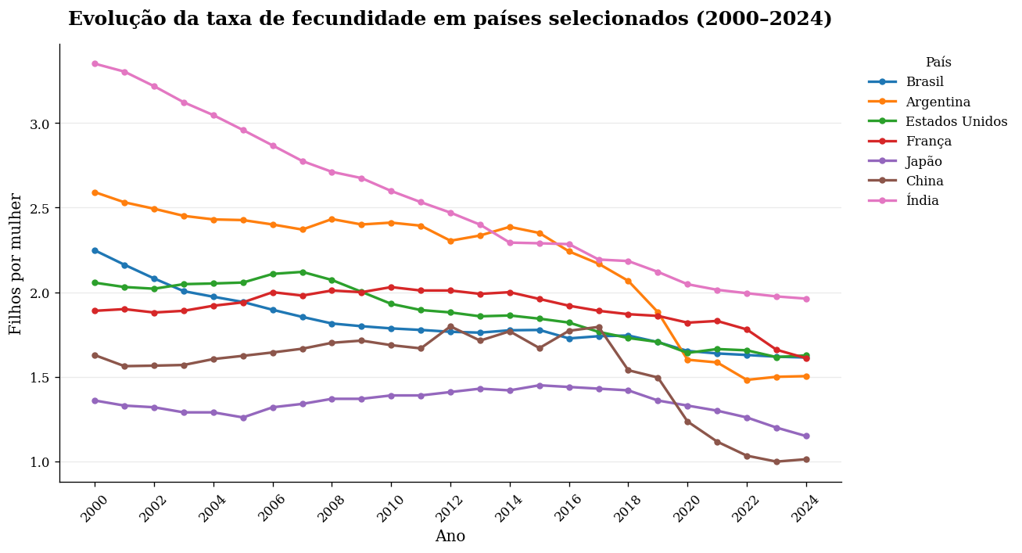Figura 1 – Evolução da taxa de fecundidade em diferentes países entre 2000 e 2024.
A Figura 1 demonstra tendência de redução da taxa de fecundidade na maior parte dos países analisados. Japão e China apresentaram valores mais baixos ao longo do período, enquanto a Índia manteve taxas relativamente superiores, embora também em trajetória de queda. O Brasil apresentou comportamento intermediário, acompanhando a tendência global de redução da fecundidade.
Além da fecundidade, também foi analisada a evolução da taxa bruta de natalidade, que representa o número de nascimentos por mil habitantes. Esse indicador permite observar a redução dos nascimentos em relação ao tamanho da população de cada país.
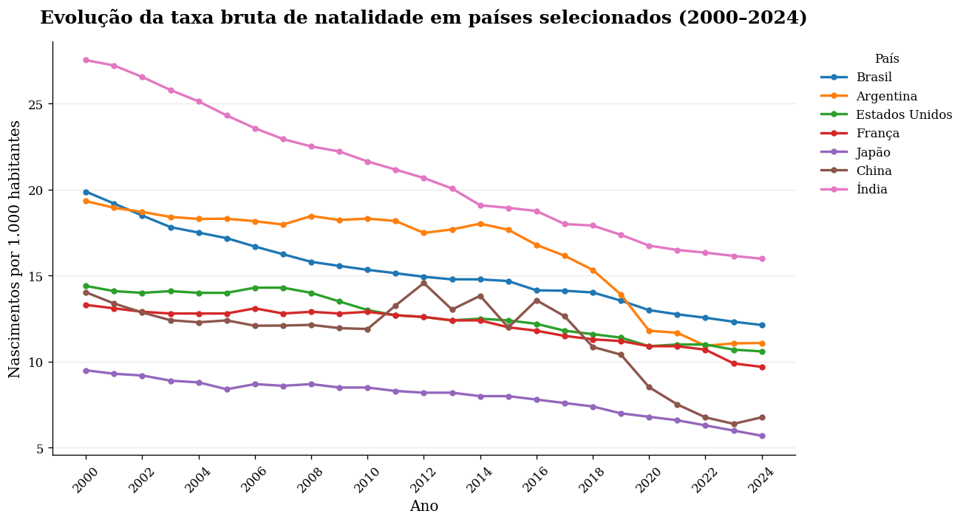Figura 2 – Evolução da taxa bruta de natalidade em diferentes países entre 2000 e 2024.
A Figura 2 indica redução gradual da taxa bruta de natalidade nos países analisados. Esse comportamento reforça a existência de uma transformação demográfica ampla, associada a fatores como urbanização, envelhecimento populacional, aumento da escolaridade e mudanças nos padrões familiares.
De forma geral, a análise mundial demonstrou que a redução da natalidade não é um fenômeno exclusivo do Brasil, mas parte de uma tendência observada em diferentes contextos sociais e econômicos.

4.4 Agrupamento dos Estados Brasileiros
Para compreender o comportamento da natalidade no Brasil, inicialmente foi analisada a evolução do número total de nascidos vivos entre 2000 e 2024. Essa etapa permitiu observar a tendência geral do país antes da aplicação do algoritmo de agrupamento.
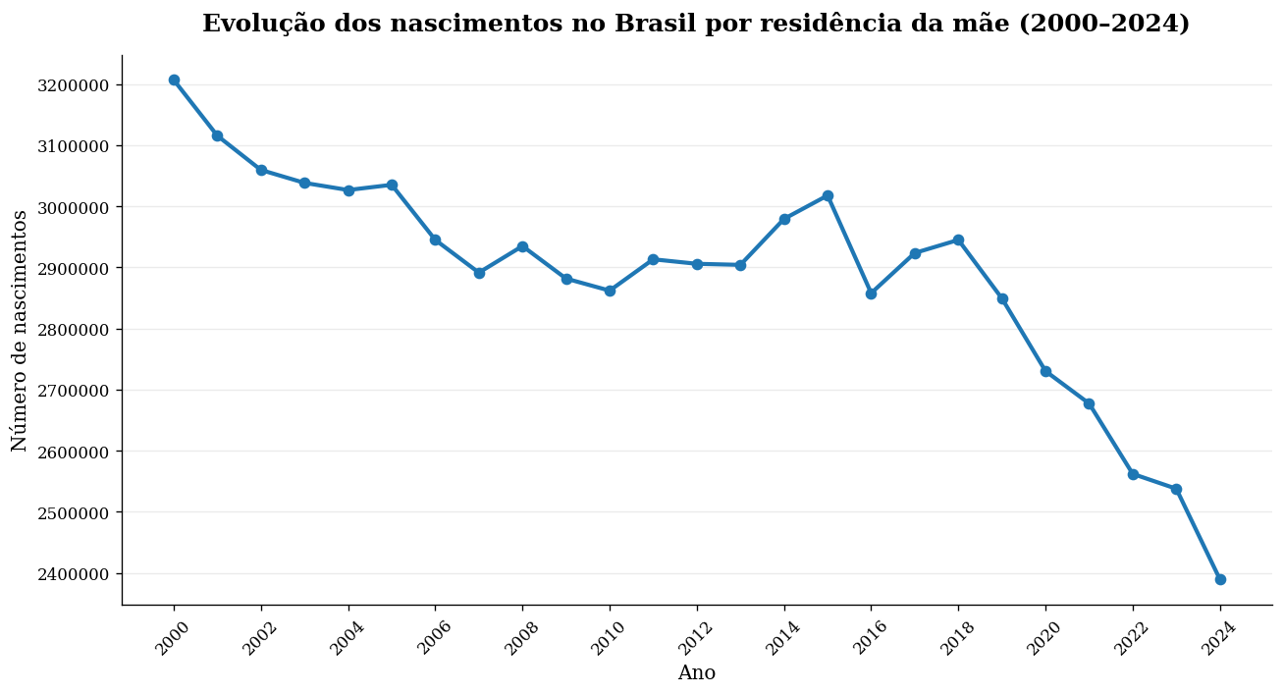Figura 3 – Evolução do número de nascidos vivos no Brasil entre 2000 e 2024.
A Figura 3 evidencia uma tendência de redução no número de nascidos vivos no Brasil ao longo do período analisado, especialmente nos anos mais recentes. Esse comportamento reforça a relevância da análise regional, uma vez que a intensidade da queda pode variar entre os estados brasileiros.
Após a análise temporal geral, foi utilizado o algoritmo K-Means, implementado em Python por meio da biblioteca scikit-learn. O objetivo foi identificar grupos de estados brasileiros com padrões semelhantes de evolução do número de nascidos vivos entre 2000 e 2024.
Como o K-Means depende do cálculo de distâncias entre os registros, os dados foram previamente normalizados. Essa etapa evita que diferenças de escala influenciem de forma desproporcional a formação dos grupos.
Para definição do número ideal de grupos (k), foi utilizado o coeficiente de silhueta, métrica responsável por avaliar simultaneamente a coesão interna dos clusters e a separação entre grupos distintos.
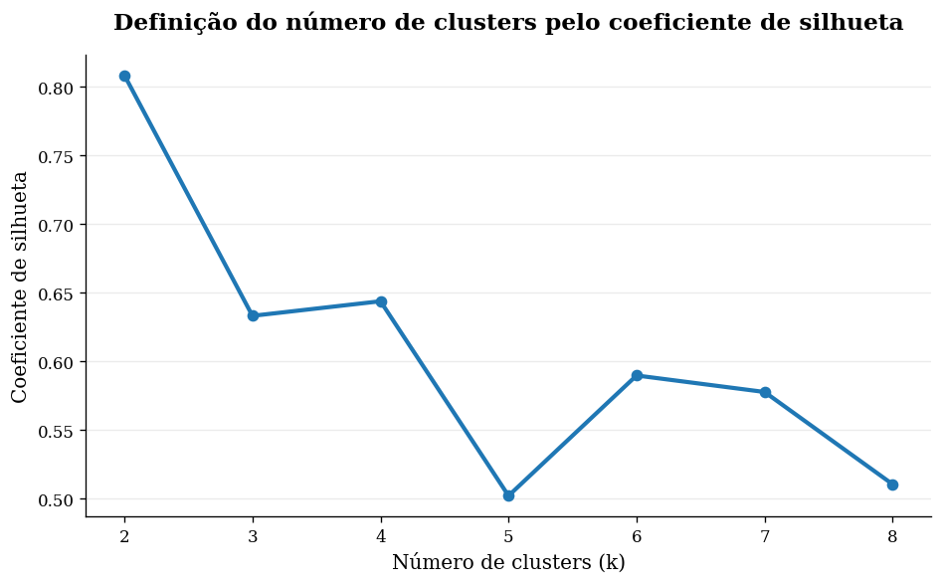Figura 4 – Avaliação do coeficiente de silhueta para diferentes valores de k.
A Figura 4 apresenta os valores do coeficiente de silhueta para diferentes quantidades de clusters testadas. O valor de k com melhor desempenho foi selecionado para a aplicação final do K-Means, garantindo maior consistência metodológica na definição dos agrupamentos.
Após a definição do número ideal de clusters, foi analisada a queda percentual do número de nascimentos em cada estado brasileiro entre o início e o final do período estudado.
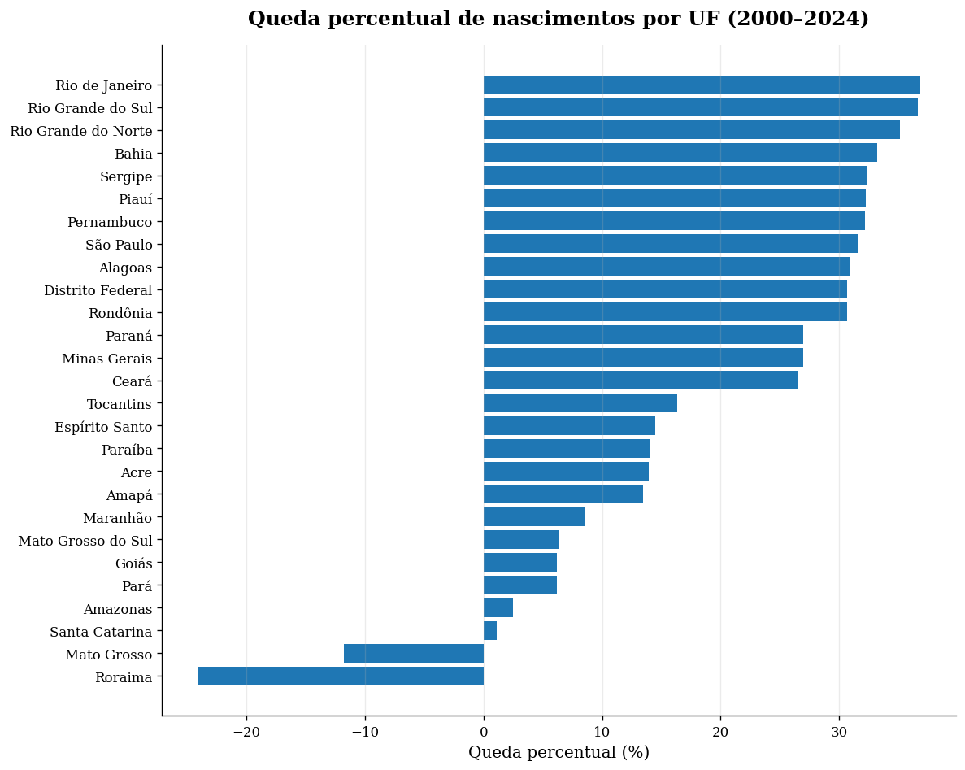Figura 5 – Queda percentual do número de nascidos vivos por estado brasileiro entre 2000 e 2024.
A Figura 5 demonstra diferenças importantes entre os estados brasileiros quanto à intensidade da redução do número de nascimentos. Alguns estados apresentaram quedas mais acentuadas, enquanto outros mantiveram reduções menos intensas ou padrões mais estáveis ao longo do período.
Além da queda percentual por estado, foi analisado o comportamento médio dos clusters ao longo do tempo. Essa análise permite compreender se os grupos formados pelo algoritmo apresentam trajetórias distintas de natalidade.
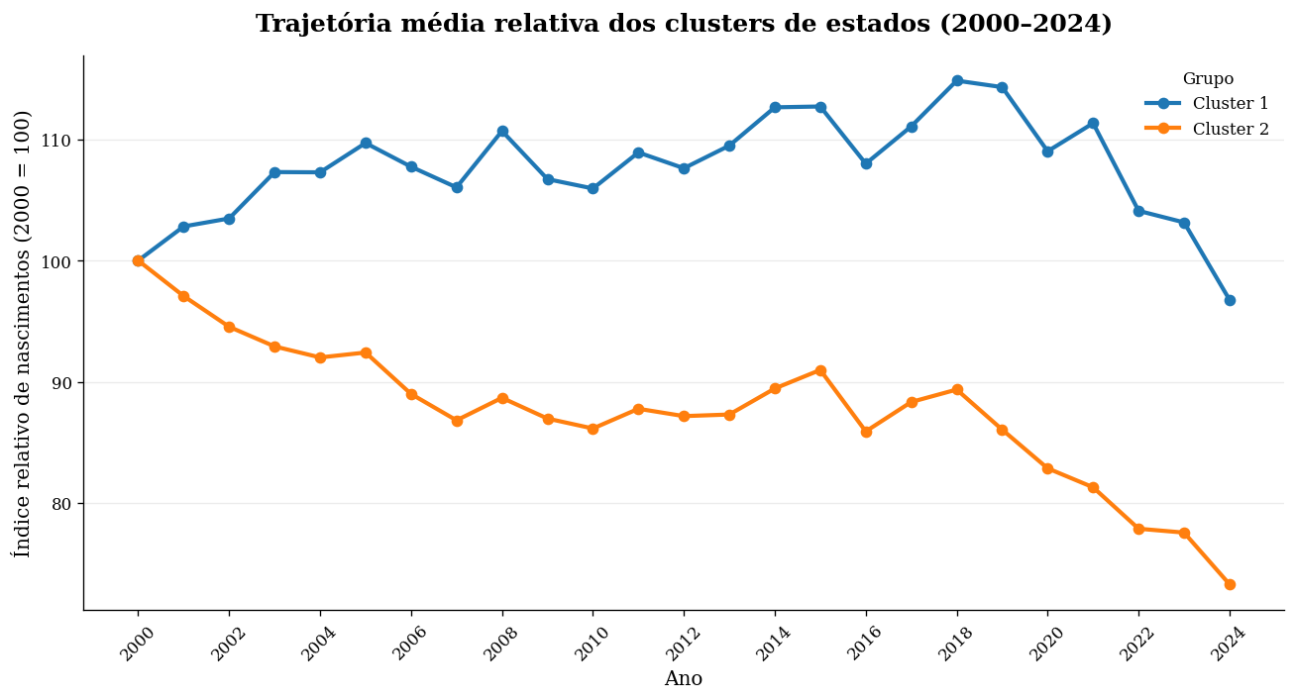Figura 6 – Evolução temporal média dos clusters identificados pelo algoritmo K-Means.
A Figura 6 indica que os clusters formados apresentaram padrões temporais distintos relacionados à evolução do número de nascidos vivos. Estados pertencentes ao mesmo grupo apresentaram comportamentos semelhantes ao longo do período analisado, reforçando a adequação da técnica de agrupamento para identificação de padrões regionais.

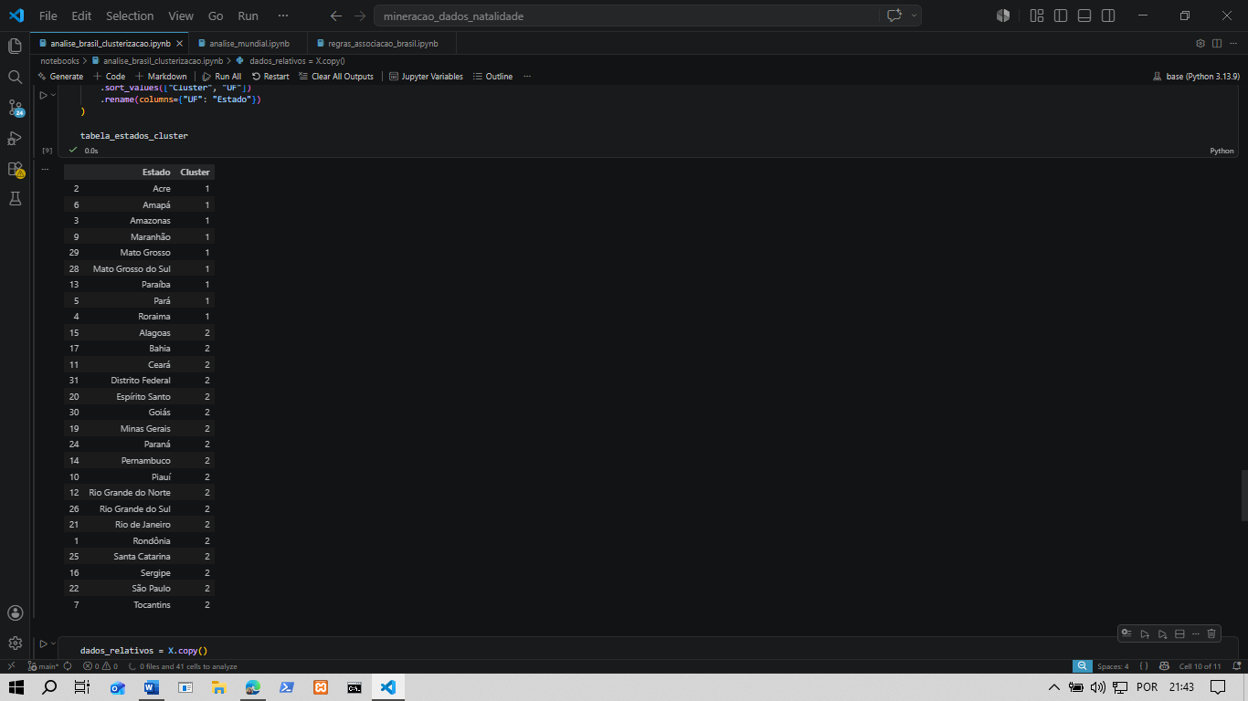
Tabela 1 – Estados brasileiros agrupados por cluster segundo padrões de natalidade.
A Tabela 1 apresenta a composição dos clusters, permitindo identificar quais estados compartilham padrões semelhantes de evolução da natalidade. Essa informação facilita a interpretação regional dos agrupamentos e complementa a análise visual apresentada anteriormente.

4.5 Regras de Associação
A análise de regras de associação foi realizada utilizando o algoritmo Apriori, implementado através da biblioteca mlxtend. O objetivo dessa etapa foi identificar padrões frequentes de coocorrência entre a redução do número de nascimentos e características maternas e assistenciais dos estados brasileiros.
Foram analisadas variáveis relacionadas à idade da mãe, escolaridade materna, número de consultas pré-natal e tipo de parto. As variáveis foram categorizadas utilizando valores acima ou abaixo da mediana dos indicadores analisados. Em seguida, os dados foram convertidos para formato binário, conforme exigido pelo algoritmo Apriori.
As regras foram avaliadas utilizando as métricas suporte, confiança e lift. O suporte indica a frequência com que determinada regra aparece na base; a confiança indica a probabilidade de ocorrência do consequente quando o antecedente está presente; e o lift indica a força da associação entre os itens da regra.
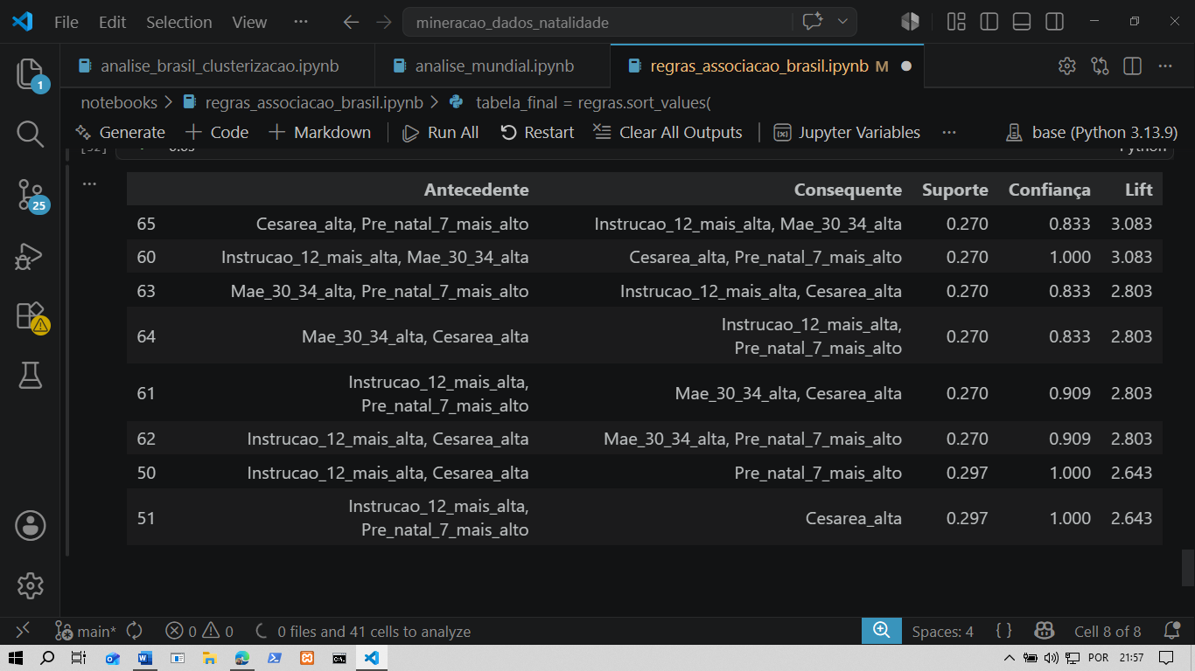
Tabela 2 – Principais regras de associação relacionadas à queda da natalidade.
A Tabela 2 apresenta as principais regras identificadas pelo algoritmo Apriori. Entre os padrões observados, destacam-se associações frequentes envolvendo maior escolaridade materna, aumento da idade da mãe, maior frequência de consultas pré-natal e redução do número de nascimentos.
É importante destacar que regras de associação não indicam relações de causa e efeito. Dessa forma, os resultados devem ser interpretados como padrões de coocorrência observados nos dados analisados, e não como evidência de que uma variável causa diretamente a redução da natalidade.
Os padrões encontrados demonstram o potencial das técnicas de mineração de dados na exploração de grandes bases demográficas e podem auxiliar na compreensão das transformações populacionais brasileiras.

5. CONCLUSÃO
Os resultados obtidos neste trabalho demonstram a existência de padrões importantes relacionados à redução da natalidade no Brasil e no mundo.
A análise mundial evidenciou tendência contínua de redução das taxas de fecundidade e natalidade em diferentes países. Já a análise dos estados brasileiros permitiu identificar grupos com comportamentos semelhantes relacionados à evolução do número de nascidos vivos.
Além disso, as regras de associação indicaram padrões frequentes entre características maternas e a queda da natalidade, destacando possíveis relações envolvendo escolaridade, idade materna e acompanhamento pré-natal.
Os resultados reforçam a importância da utilização de técnicas de mineração de dados na análise de grandes bases demográficas, possibilitando a identificação de padrões relevantes e contribuindo para estudos populacionais e planejamento de políticas públicas.
Como trabalhos futuros, sugere-se a ampliação das variáveis analisadas, inclusão de indicadores econômicos e aplicação de outros algoritmos de aprendizado de máquina para aprofundamento das análises.

AGRADECIMENTOS
Os autores agradecem à disciplina de Mineração de Dados pelo desenvolvimento do presente trabalho e às plataformas públicas de dados utilizadas na pesquisa.

REFERÊNCIAS
AGRAWAL, R.; SRIKANT, R. Fast Algorithms for Mining Association Rules in Large Databases. Proceedings of the 20th International Conference on Very Large Data Bases, 1994.
HAN, J.; KAMBER, M. Data Mining: Concepts and Techniques. 2.ed. San Francisco: Morgan Kaufmann Publishers, 2006.
IBGE – Instituto Brasileiro de Geografia e Estatística. Disponível em: https://www.ibge.gov.br/.
WORLD BANK. World Development Indicators. Disponível em: https://data.worldbank.org/.
DATASUS – Sistema de Informações sobre Nascidos Vivos (SINASC). Disponível em: https://datasus.saude.gov.br/.
PEDREGOSA, F. et al. Scikit-learn: Machine Learning in Python. Journal of Machine Learning Research, v.12, p.2825–2830, 2011.

